**LAPORAN**

**ANALISIS DAN**

**PERANCANGAN PERANGKAT LUNAK**

**“SISTEM INFORMASI PEMESANAN MAKANAN BERBASIS WEB”**



**Disusun Oleh:**

**FARID HIBATURRACHMAN (2100018444) - KELAS I**

**GHOFAR RAIHANANDA SUPRAPTO (2100018448) – KELAS I**

**PROGRAM STUDI INFORMATIKA**

**FAKULTAS TEKNOLOGI INDUSTRI**

**UNIVERSITAS AHMAD DAHLAN**

**MARET 2023**

**Deskripsi Tim**

**Nama TIM :** Otherworldly Eats

**Topik Projek :** Sistem Informasi Pemesanan Makanan Berbasis Web

**Job Description :**

1. Farid Hibaturrachman ()
2. Ghofar Raihananda Suprapto ()

**Daftar Analisis Kebutuhan Pengguna (Fungsional)**

1. **Akun Pengguna**

Memungkinkan pelanggan untuk membuat akun dan menyimpan restoran dan pesanan favorit mereka.

Fitur ini mengharuskan pengguna memasukan:

* + - Nama Lengkap.
    - Nomor HP.
    - Email.
    - Kata Sandi.

1. **Pemesanan Online**

Memungkinkan pelanggan untuk menelusuri menu restoran dan melakukan pemesanan secara online.

Fitur ini mengharuskan Pengguna memasukan:

* + - Lokasi tujuan untuk mengantar makanan.
    - Metode Pembayaran.

1. **Managemen Menu**

Menyediakan antarmuka bagi restoran untuk mengelola item menu, harga, dan ketersediaan.

1. **Pelacakan Pemesanan**

Memungkinkan pelanggan untuk melacak status pesanan mereka dan menerima notifikasi ketika makanan mereka siap.

1. **User Interface**

Menyediakan antarmuka yang mudah digunakan dan intuitif bagi pelanggan untuk menelusuri menu, melakukan pemesanan, dan mengelola akun mereka.

1. **Analisis**

Menyediakan pelaporan dan analitik untuk restoran mengenai volume pesanan dan perilaku pelanggan.

**Tabel Skenario Use Case**

|  |  |  |
| --- | --- | --- |
| Use-Cases | Scenario | Langkah-Langkah |
| Akun pengguna (Login) | Normal Flow (Login Berhasil) | 1. Pengguna masukan Informasi seperti Username dan password 2. Pengunna klik login 3. Server verfikasi infomasi dan login sukses |
|  | Alternative Flow (Login tidak berhasil | 1. Pengguna masukan Informasi seperti Username dan password 2. Pengunna klik login 3. Server verfikasi infomasi dan terdapat kesalahan dalam verifikasi dan mengatakan login tidak berhasil |
| Akun pengunna  (Registrasi) | Normal Flow (Registrasi Berhasil) | 1. Pengguna masukan data-data diri untuk kepentingan data akun. 2. Pengguna klik tombol register 3. Server verifikasi apakah data-data sudah lengkap dan tidak ada konflik di database 4. Server mengatakan registrasi berhasil |
|  | Alternative Flow (Registrasi Tidak berhasil) | 1. Pengguna masukan data-data diri untuk kepentingan data akun. 2. Pengguna klik tombol register 3. Server verifikasi apakah data-data sudah lengkap dan tidak ada konflik di database 4. Server menemukan kesalahan seperti Username sudah digunakan atau info-lain nya tidak terpenuhi 5. Server menyatakan registrasi gagal. |

|  |  |  |
| --- | --- | --- |
| Pemesanan Online | Normal Flow (Memesan Berhasil) | 1. Pengguna meliat daftar menu 2. Pengguna memilih menu 3. Pengguna melakukan pemesanan untuk menu yang dipesan. 4. Pengguna memilih tempat untuk mengirim makanannya. 5. Server melakukan validasi menu dan mengirim orderan ke restaurant 6. Restaurant menerima orderan dan memasakan pesanan 7. Restaurant mengirim makanan ke tujuan yang Pengguna pilih. 8. Pengguna menerima makanan nya. |
|  | Alternative Flow (Memesan tidak berhasil) | 1. Pengguna meliat daftar menu 2. Pengguna memilih menu 3. Pengguna melakukan pemesanan untuk menu yang dipesan. 4. Pengguna memilih tempat untuk mengirim makanannya. 5. Server melakukan validasi dan menemukan makanan yang sudah stok abis. 6. Server menyatakan orderan gagal. |
| Metode Pembayaran | Normal Flow (Pembayaran berhasil) | 1. Pengguna memesan makanan 2. Kemudian ditampilkan pilihan metode pemesanan 3. Jika Pengguna memilih Bayar langsung maka: 4. Pengguna disuruh mengunakan metode Debit atau Credit 5. Server melakukan otomatis validasi ke restaurant nya 6. Atau jika Pengguna memilih bayar di tempat maka: 7. Ketika makanan sudah dikirim di tempat tujuan maka pengguna bayar di kurir nya. 8. Kurir menerima pembayaran dan melakukan konfirmasi ke server 9. Server menerima konfirmasi dan konfirmasi ke restaurant nya. |
|  | Alternative Flow (Pembayaran tidak berhasil) | 1. Pengguna memesan makanan 2. Kemudian ditampilkan pilihan metode pemesanan 3. Pengguna melakukan pembayaran menggunakan Pembayaran Langsung 4. Server melakukan validasi saldo debit/credit dengan bank. 5. Bank menyatakan bahwa Saldo pengguna tidak cukup 6. Server menyatakan pembayaran gagal dan pemesanan gagal. |

**Use Case Diagram**

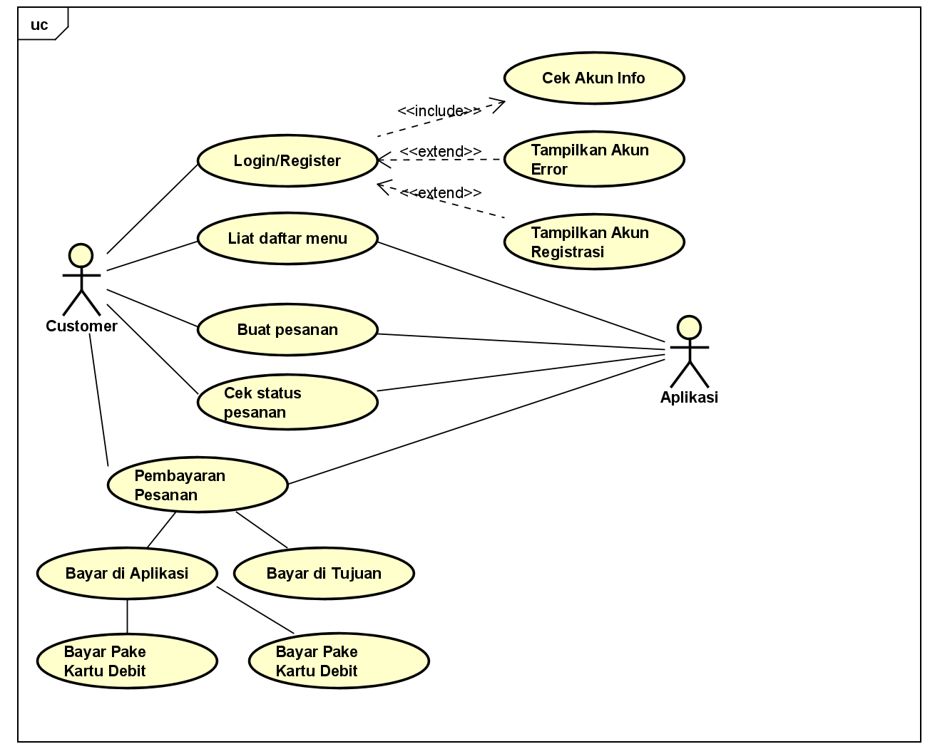

Sistem informasi pemesanan makanan berbasis web ini memiliki beberapa use case yang dapat diidentifikasi, yaitu:

1. Login/Register: Use case ini memungkinkan customer untuk membuat akun atau masuk ke akun yang sudah ada. Jika customer sudah terdaftar, mereka dapat melakukan login untuk mengakses akun mereka.
2. Cek info akun: Use case ini memungkinkan customer untuk melihat informasi akun mereka seperti nama, alamat, nomor telepon, dan informasi lain yang terkait dengan akun mereka.
3. Tampilkan error akun: Use case ini memberikan notifikasi atau pesan kesalahan jika terjadi masalah saat login atau saat menggunakan aplikasi.
4. Tampilkan registrasi akun: Use case ini memungkinkan customer untuk membuat akun baru jika mereka belum memiliki akun.
5. Lihat daftar menu: Use case ini memungkinkan customer untuk melihat daftar menu makanan yang tersedia di restoran.
6. Buat pesanan: Use case ini memungkinkan customer untuk memilih makanan yang ingin mereka pesan dan menentukan jumlahnya.
7. Cek status pesanan: Use case ini memungkinkan customer untuk melihat status pesanan mereka, seperti sudah diproses atau sedang dalam proses pengiriman.
8. Pembayaran pesanan: Use case ini memungkinkan customer untuk membayar pesanan mereka secara online atau dengan cara lain yang disediakan oleh aplikasi.

Dengan adanya use case ini, customer dapat dengan mudah memesan makanan melalui aplikasi dan memantau status pesanan mereka dengan cepat dan mudah. Sementara itu, aplikasi dapat memproses pesanan dan pembayaran dengan lebih efisien dan akurat.